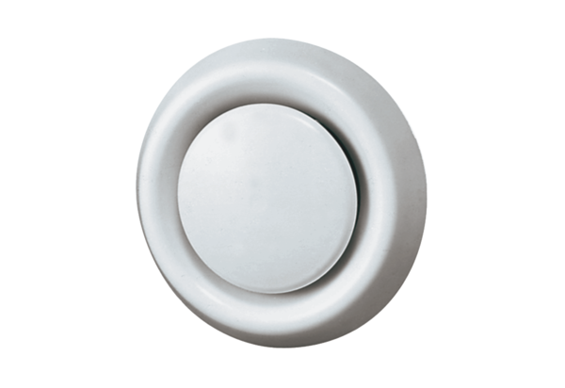Disk-ventil, plastika TK 15Jedinica za pakiranje: 1 komAsortiman: C
Broj artikla: 0151.0193Proizvođač: MAICO

